2024年高考新课标卷物理

一、单选题
1．一质点做直线运动，下列描述其位移x或速度v随时间t变化的图像中，可能正确的是（ ）
A．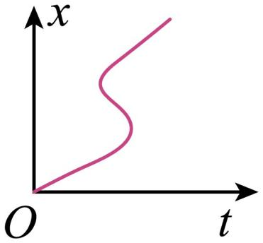 B．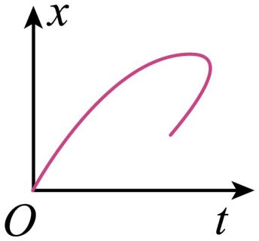
C．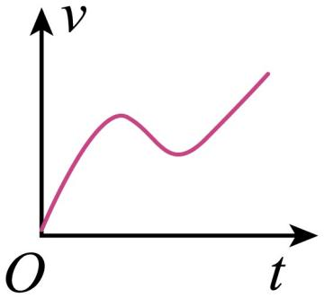 D．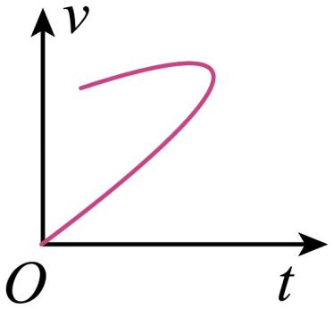
【答案】C
【解析】AB．物体做直线运动，位移与时间成函数关系，AB选项中一个时间对应2个以上的位移，故不可能，AB错误；
CD．同理D选项中一个时间对应2个速度，只有C选项速度与时间是成函数关系，C正确，D错误。
故选C。
2．福建舰是我国自主设计建造的首艘弹射型航空母舰。借助配重小车可以进行弹射测试，测试时配重小车被弹射器从甲板上水平弹出后，落到海面上。调整弹射装置，使小车水平离开甲板时的动能变为调整前的4倍。忽略空气阻力，则小车在海面上的落点与其离开甲板处的水平距离为调整前的（ ）
A．0.25倍 B．0.5倍 C．2倍 D．4倍
【答案】C
【解析】动能表达式为
根据题意可知小车水平离开甲板时的动能变为调整前的4倍，则离开甲板时速度变为变为调整前的2倍；小车离开甲板后做平抛运动，从离开加班到到达海面上时间不变，由
可知小车在海面上的落点与其离开甲板处的水平距离为调整前的2倍。
故选C。
3．天文学家发现，在太阳系外的一颗红矮星有两颗行星绕其运行，其中行星GJ1002c的轨道近似为圆，轨道半径约为日地距离的0.07倍，周期约为0.06年，则这颗红矮星的质量约为太阳质量的（ ）
A．0.001倍 B．0.1倍 C．10倍 D．1000倍
【答案】B
【解析】设红矮星质量为M₁，行星质量为m1，半径为r₁，周期为T₁；太阳的质量为M₂，地球质量为m₂，到太阳距离为r₂，周期为T₂；根据万有引力定律有
联立可得
由于轨道半径约为日地距离的0.07倍，周期约为0.06年，可得
故选B。
4．三位科学家由于在发现和合成量子点方面的突出贡献，荣获了2023年诺贝尔化学奖。不同尺寸的量子点会发出不同颜色的光。现有两种量子点分别发出蓝光和红光，下列说法正确的是（ ）
A．蓝光光子的能量大于红光光子的能量
B．蓝光光子的动量小于红光光子的动量
C．在玻璃中传播时，蓝光的速度大于红光的速度
D．蓝光在玻璃中传播时的频率小于它在空气中传播时的频率
【答案】A
【解析】AB．由于红光的频率小于蓝光的频率，则红光的波长大于蓝光的波长，根据
可知蓝光光子的能量大于红光光子的能量；由
可知蓝光光子的动量大于红光光子的动量，A正确，B错误；
C．由于红光的折射率小于蓝光，根据可知在玻璃中传播时，蓝光的速度小于红光的速度，C错误；
D．光从一种介质射入另一种介质中频率不变，D错误。
故选A。
5．如图，两根不可伸长的等长绝缘细绳的上端均系在天花板的O点上，下端分别系有均带正电荷的小球P、Q；小球处在某一方向水平向右的匀强电场中，平衡时两细绳与竖直方向的夹角大小相等。则（ ）
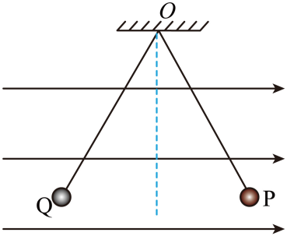
A．两绳中的张力大小一定相等
B．P的质量一定大于Q的质量
C．P的电荷量一定小于Q的电荷量
D．P的电荷量一定大于Q的电荷量
【答案】B
【解析】根据题意可知设Q和P两球之间的库仑力为F，绳子的拉力分别为T₁，T₂，质量分别为m₁，m₂；与竖直方向夹角为θ，对于小球Q有
对于小球P有
联立有
所以可得，又因为
可知，即P的质量一定大于Q的质量；两小球的电荷量则无法判断。
故选B。

二、多选题
6．位于坐标原点O的波源在时开始振动，振动图像如图所示，所形成的简谐横波沿x轴正方向传播。平衡位置在处的质点P开始振动时，波源恰好第2次处于波谷位置，则（ ）
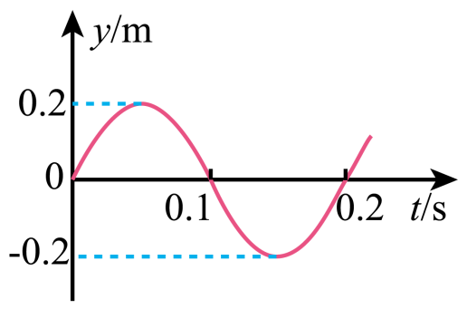
A．波的周期是0.1s
B．波的振幅是0.2m
C．波的传播速度是10m/s
D．平衡位置在处的质点Q开始振动时，质点P处于波峰位置
【答案】BC
【解析】AB．波的周期和振幅与波源相同，故可知波的周期为，振幅为，A错误，B正确；
C．P开始振动时，波源第2次到达波谷，故可知此时经过的时间为
故可得波速为，C正确；
D．波从P传到Q点需要的时间为，故可知质点P处于平衡位置，D错误。
故选BC。
7．电动汽车制动时可利用车轮转动将其动能转换成电能储存起来。车轮转动时带动磁极绕固定的线圈旋转，在线圈中产生电流。磁极匀速转动的某瞬间，磁场方向恰与线圈平面垂直，如图所示。将两磁极间的磁场视为匀强磁场，则磁极再转过90°时，线圈中（ ）
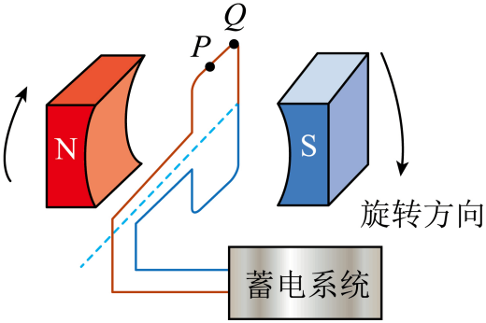
A．电流最小 B．电流最大
C．电流方向由P指向Q D．电流方向由Q指向P
【答案】BD
【解析】如图开始线圈处于中性面位置，当磁极再转过90°时，此时穿过线圈的磁通量为0，故可知电流最大；在磁极转动的过程中，穿过线圈的磁通量在减小，根据楞次定律可知，此时感应电流方向由Q指向P。
故选BD。
8．如图，一定量理想气体的循环由下面4个过程组成：1→2为绝热过程（过程中气体不与外界交换热量），2→3为等压过程，3→4为绝热过程，4→1为等容过程。上述四个过程是四冲程柴油机工作循环的主要过程。下列说法正确的是（ ）
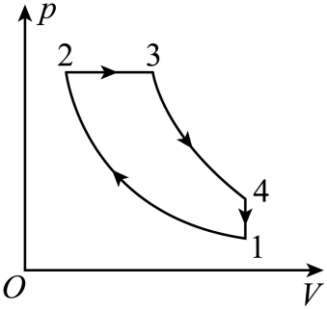
A．1→2过程中，气体内能增加 B．2→3过程中，气体向外放热
C．3→4过程中，气体内能不变 D．4→1过程中，气体向外放热
【答案】AD
【解析】A．1→2为绝热过程，由热力学第一定律可知此时气体体积减小，外界对气体做功，故内能增加，A正确；
B．2→3为等压过程，根据盖吕萨克定律可知气体体积增大时温度增加，内能增大，此时气体体积增大，气体对外界做功，故气体吸收热量，B错误；
C．3→4为绝热过程，此时气体体积增大，气体对外界做功，根据热力学第一定律可知气体内能减小，C错误；
D．4→1为等容过程，根据查理定律可知压强减小时温度减小，故内能减小，由于体积不变，故可知气体向外放热，D正确。
故选AD。

三、实验题
9．某同学用如图所示的装置验证动量守恒定律。将斜槽轨道固定在水平桌面上，轨道末段水平，右侧端点在水平木板上的垂直投影为O，木板上叠放着白纸和复写纸。实验时先将小球a从斜槽轨道上Q处由静止释放，a从轨道右端水平飞出后落在木板上；重复多次，测出落点的平均位置P与O点的距离x，将与a半径相等的小球b置于轨道右侧端点，再将小球a从Q处由静止释放，两球碰撞后均落在木板上；重复多次，分别测出a、b两球落点的平均位置M、N与O点的距离、。
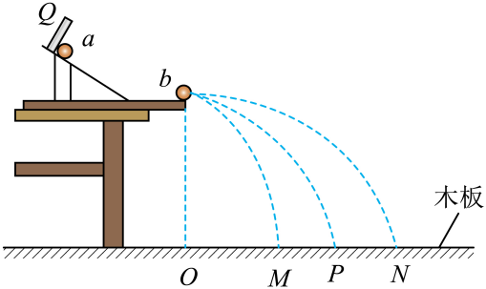
完成下列填空：
(1)记a、b两球的质量分别为、，实验中须满足条件 （填“>”或“<”）；
(2)如果测得的、、、和在实验误差范围内满足关系式 ，则验证了两小球在碰撞中满足动量守恒定律。实验中，用小球落点与O点的距离来代替小球水平飞出时的速度，依据是 。
【答案】(1)>
(2) 小球离开斜槽末端后做平抛运动，竖直方向高度相同故下落时间相同，水平方向匀速运动直线运动，小球水平飞出时的速度与平抛运动的水平位移成正比。
【解析】（1）为了保证小球碰撞为对心正碰，且碰后不反弹，要求；
（2）[1]两球离开斜槽后做平抛运动，由于抛出点的高度相等，它们做平抛运动的时间t相等，碰撞前a球的速度大小
碰撞后a的速度大小，碰撞后b球的速度大小
如果碰撞过程系统动量守恒，则碰撞前后系统动量相等，则，整理得
[2]小球离开斜槽末端后做平抛运动，竖直方向高度相同故下落时间相同，水平方向匀速运动直线运动，小球水平飞出时的速度与平抛运动的水平位移成正比。
10．学生实验小组要测量量程为3V的电压表V的内阻。可选用的器材有：多用电表，电源E（电动势5V），电压表V₁（量程5V，内阻约3kΩ），定值电阻（阻值为800Ω），滑动变阻器（最大阻值50Ω），滑动变阻器（最大阻值5kΩ），开关S，导线若干。
完成下列填空：
(1)利用多用电表粗测待测电压表的内阻。首先应 （把下列实验步骤前的字母按正确操作顺序排列）；
A．将红、黑表笔短接
B．调节欧姆调零旋钮，使指针指向零欧姆
C．将多用电表选择开关置于欧姆挡“×10”位置
再将多用电表的红、黑表笔分别与待测电压表的 填“正极、负极”或“负极、正极”）相连，欧姆表的指针位置如图（a）中虚线Ⅰ所示。为了减少测量误差，应将选择开关旋转到欧姆挡 （填“×1”“×100”或“”）位置，重新调节后，测量得到指针位置如图（a）中实线Ⅱ所示，则组测得到的该电压表内阻为 kΩ（结果保留1位小数）；
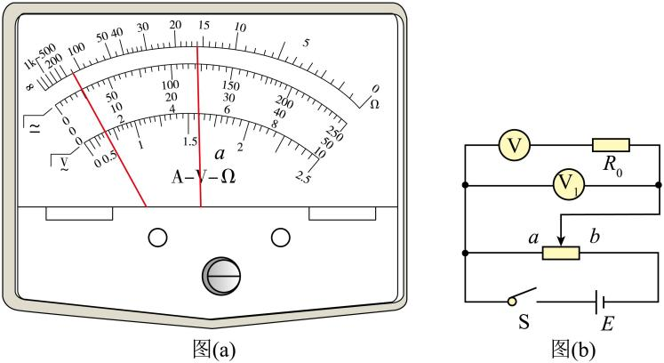
(2)为了提高测量精度，他们设计了如图（b）所示的电路，其中滑动变阻器应选 （填“”或“”），闭合开关S前，滑动变阻器的滑片应置于 （填“a”或“b”）端；
(3)闭合开关S，滑动变阻器滑片滑到某一位置时，电压表，待测电压表的示数分别为、，则待测电压表内阻 （用、U和表示）；
(4)测量得到，则待测电压表内阻 （结果保留3位有效数字）。
【答案】(1) CAB 负极、正极 ×100 1.6
(2) a
(3)
(4)1.57
【解析】（1）[1]利用多用电表粗测待测电压表的内阻。首先应选择欧姆档即C项：将多用电表选择开关置于欧姆挡“×10”位置；接着将红、黑表笔短接即A项；进行欧姆调零即B项：调节欧姆调零旋钮，使指针指向零欧姆。
故操作顺序为CAB。
[2]多用电表使用时电流“红进黑出”的规则可知：测量电阻时电源在多用电表表内，故将多用电表的红、黑表笔分别与待测电压表的“负极、正极”相连。
[3]读数时欧姆表的指针位置如图（a）中虚线Ⅰ所示，偏转角度较小即倍率选择过小，为了减少测量误差，应将选择开关旋转到欧姆挡倍率较大处，而根据表中数据可知选择“”倍率又过大，故应选择欧姆挡“×100”的位置；
[4]测量得到指针位置如图（a）中实线Ⅱ所示，则组测得到的该电压表内阻为
（2）[1]图（b）所示的电路，滑动变阻器采用的是分压式连接，为了方便调节，应选最大阻值较小的滑动变阻器即；
[2]为保护电路，且测量电路部分电压从零开始条件，闭合开关S前，滑动变阻器的滑片应置于a端。
（3）通过待测电压表的电流大小与定值电阻电流相同为
根据欧姆定律得待测电压表的阻值为
（4）测量得到，带入待测电压表的阻值表达式则待测电压表内阻

四、解答题
11．将重物从高层楼房的窗外运到地面时，为安全起见，要求下降过程中重物与楼墙保持一定的距离。如图，一种简单的操作方法是一人在高处控制一端系在重物上的绳子P，另一人在地面控制另一根一端系在重物上的绳子Q，二人配合可使重物缓慢竖直下降。若重物的质量，重力加速度大小，当P绳与竖直方向的夹角时，Q绳与竖直方向的夹角
（1）求此时P、Q绳中拉力的大小；
（2）若开始竖直下降时重物距地面的高度，求在重物下降到地面的过程中，两根绳子拉力对重物做的总功。
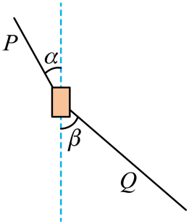
【答案】（1），；（2）
【解析】（1）重物下降的过程中受力平衡，设此时P、Q绳中拉力的大小分别为和，竖直方向
水平方向，联立代入数值得，
（2）整个过程根据动能定理得
解得两根绳子拉力对重物做的总功为
12．如图，一长度的均匀薄板初始时静止在一光滑平台上，薄板的右端与平台的边缘O对齐。薄板上的一小物块从薄板的左端以某一初速度向右滑动，当薄板运动的距离时，物块从薄板右端水平飞出；当物块落到地面时，薄板中心恰好运动到O点。已知物块与薄板的质量相等。它们之间的动摩擦因数，重力加速度大小。求
（1）物块初速度大小及其在薄板上运动的时间；
（2）平台距地面的高度。
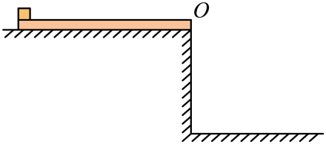
【答案】（1）4m/s；；（2）
【解析】（1）物块在薄板上做匀减速运动的加速度大小为
薄板做加速运动的加速度
对物块
对薄板
解得，
（2）物块飞离薄板后薄板得速度物块飞离薄板后薄板做匀速运动，物块做平抛运动，则当物块落到地面时运动的时间为
则平台距地面的高度
13．一质量为m、电荷量为的带电粒子始终在同一水平面内运动，其速度可用图示的直角坐标系内，一个点表示，、分别为粒子速度在水平面内两个坐标轴上的分量。粒子出发时P位于图中点，粒子在水平方向的匀强电场作用下运动，P点沿线段ab移动到点；随后粒子离开电场，进入方向竖直、磁感应强度大小为B的匀强磁场，P点沿以O为圆心的圆弧移动至点；然后粒子离开磁场返回电场，P点沿线段ca回到a点。已知任何相等的时间内P点沿图中闭合曲线通过的曲线长度都相等。不计重力。求
（1）粒子在磁场中做圆周运动的半径和周期；
（2）电场强度的大小；
（3）P点沿图中闭合曲线移动1周回到a点时，粒子位移的大小。
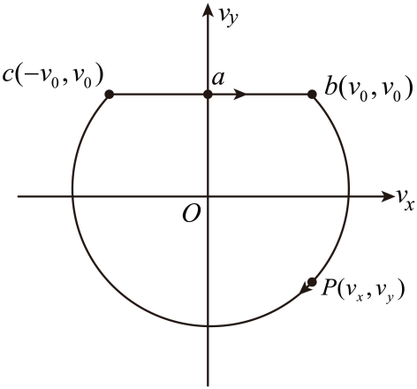
【答案】（1），；（2）；（3）
【解析】（1）粒子在磁场中做圆周运动时的速度为
根据洛伦兹力提供向心力
解得做圆周运动的半径为，周期为
（2）由题意，已知任何相等的时间内P点沿图中闭合曲线通过的曲线长度都相等，由于曲线表示的为速度相应的曲线，根据可知任意点的加速度大小相等，故可得，解得
（3）由题意分析可知从b点到c点粒子在磁场中转过的角度为，如图为粒子的运动轨迹，粒子返回a点时根据对称性可知与初始位置等高，从a到b过程中粒子做类平抛运动，得，故可得该段时间内沿y方向位移为
根据几何知识可得。由粒子在两次电场中运动的对称性可知移动一周时粒子位移的大小为
联立解得
